Конспект по познавательному развитию ФЭМП в подготовительной группе.
«Состав числа 9».
Задачи:
1. Познакомить с составом числа 9 из единиц.
2. Уточнять представления с цифрой 9.
3. Совершенствовать умение называть числа в прямом и обратном порядке от любого числа.
4. Развивать глазомер.
5. Закреплять умение ориентироваться на листе бумаги, определять и называть его стороны и углы.
Материал: Мяч, карточки с изображением животных (волк, лиса, рысь, ёж, кабан, заяц, медведь, лось, белка). Карточки с цифрами от 1 до 9.Д/игра «Собери гусеницу», математические пазлы, загадки.
Ход занятия.
1часть. Дидактическая игра «Считай дальше». ( С мячом).
Дети стоят в кругу и называют числа по порядку от 1 до 10, передавая мяч друг другу. Последний возвращает мяч воспитателю.
Игра повторяется 3 раза со сменой числа и направления счета.
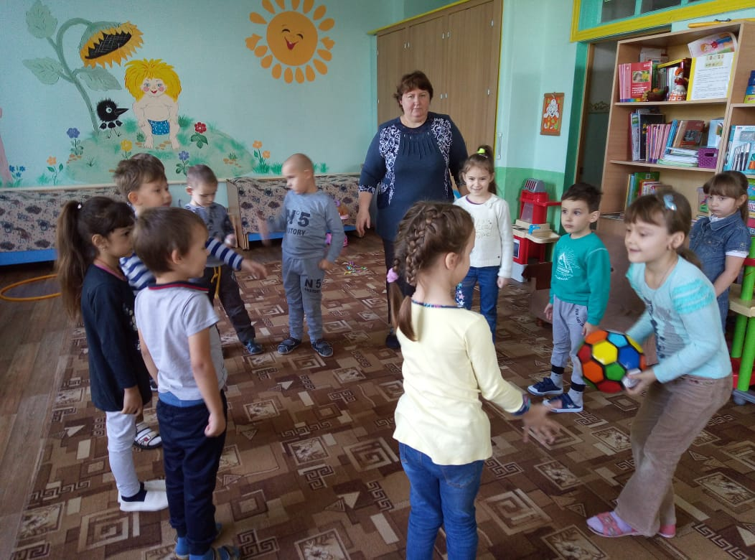

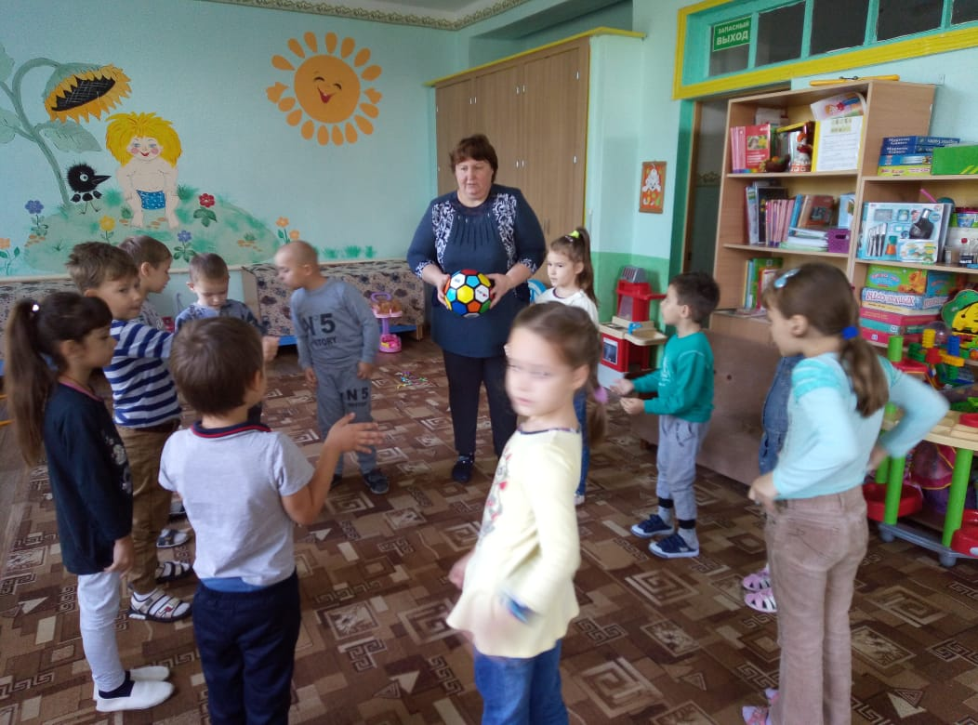

2 часть. Игровое упражнение «Зоопарк».
На доске карточки с изображением животных: волка, лисы, зайца, медведя, лося, кабана, ежа, белки, рыси, кошки, собаки, кролика.
Воспитатель спрашивает у детей: «Каких животных называют дикими? Каких — домашними? Давайте поселим в наш зоопарк диких животных».
Дети отбирают карточки с изображением диких животных. Затем воспитатель уточняет: «Сколько всего животных в нашем зоопарке? Какой цифрой можно обозначить число девять? Найдите в цифровом ряду цифру девять. На что она похожа? На какую цифру похожа цифра девять? (Дети находят цифру 6 и ставят карточку рядом с цифрой 9.) Чем отличаются цифры девять и шесть?»
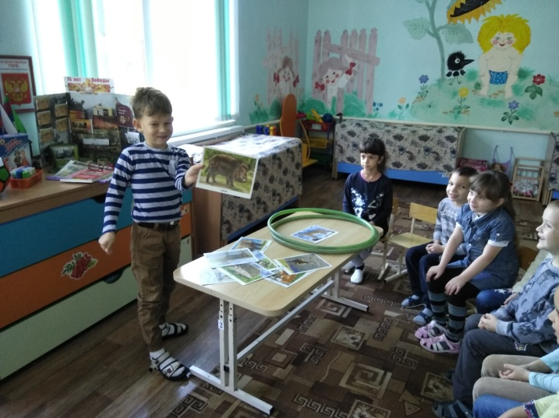
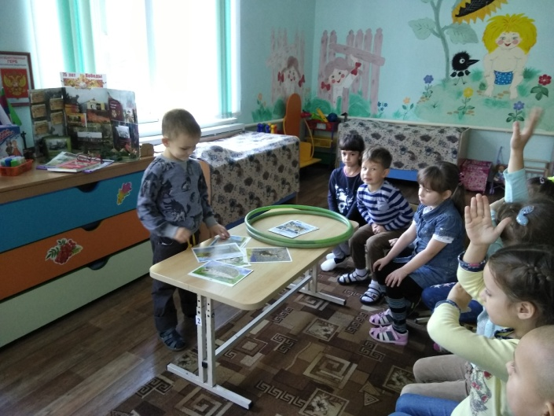

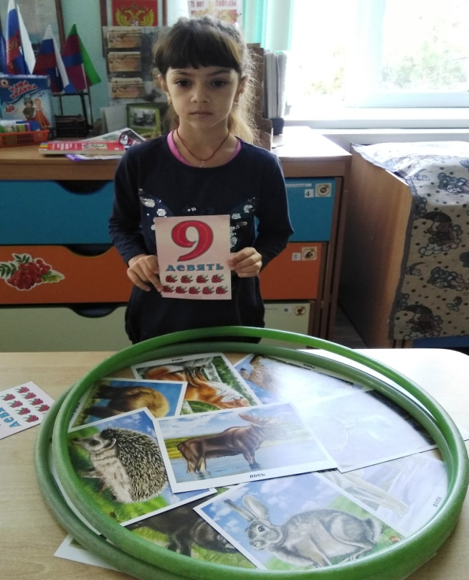

Воспитатель читает отрывок из стихотворения С. Маршака «Веселый счет»:
Цифра «девять», иль девятка,
Цирковая акробатка,
Если на голову встанет,
Цифрой шесть девятка станет.
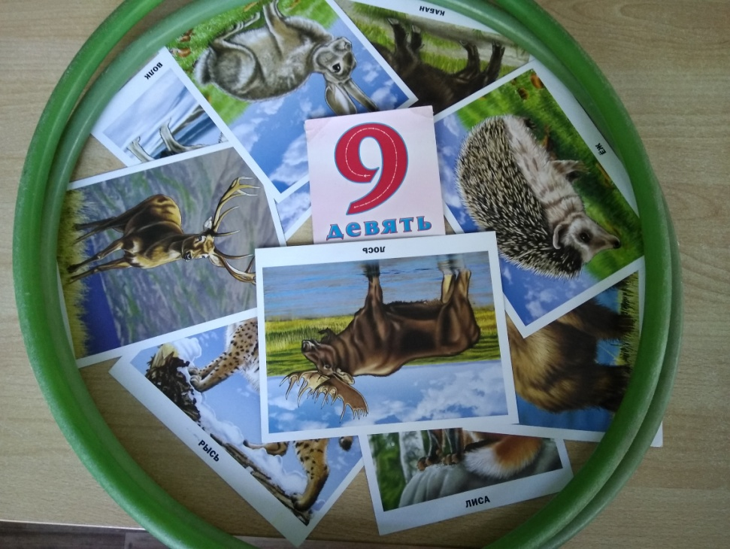
Воспитатель спрашивает: «Сколько, каких животных в нашем зоопарке? Какое число вы составили? Как вы составили число девять?»

3 часть. Игровое упражнение «План зоопарка».
Воспитатель просит детей отсчитать столько кругов разного цвета, сколько животных в зоопарке, и разложить круги на листе бумаги в ряд.
После выполнения задания воспитатель уточняет: «Сколько всего кругов вы взяли? Сколько кругов, какого цвета? Как вы составили число девять?»
Затем воспитатель просит детей нарисовать круги на листах бумаги:
- красный круг в центре листа;
- зеленый крут в левом верхнем углу;
- желтый круг в правом верхнем углу;
- синий круг в нижнем правом углу;
- голубой в левом нижнем углу;
- два круга вверху листа;
- два круга внизу листа.

Дети рассказывают, где будет жить то или иное животное.
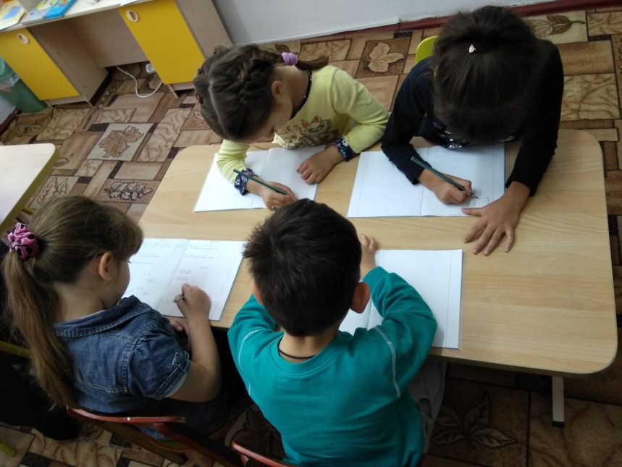

4 часть. Игровое упражнение «Экскурсия в зоопарк».
На 4 стульях разложены карточки с изображениями кругов разной величины. Воспитатель говорит детям, что это турникеты, через которые можно пройти на территорию зоопарка. Он просит детей запомнить величину кругов на турникете и найти на столе «жетоны» (круги) соответствующего размера.
Дети проходят через турникеты, совместив «жетоны» с кругами на карточках.
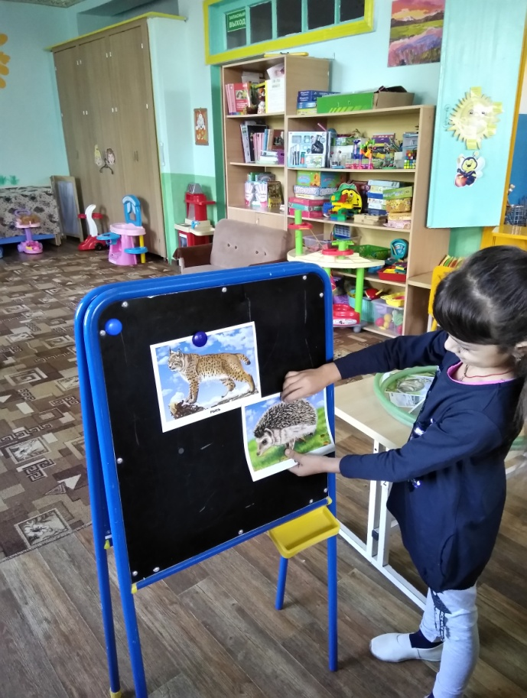
Затем воспитатель загадывает загадки о животных, а дети находят картинки-отгадки на доске.
Меньше тигра, больше кошки,
Над ушами — кисти-рожки.
С виду кроток, но не верь:
Страшен в гневе этот зверь.
(Рысь)
Лесом катится клубок,
У него колючий бок.
Он охотится ночами.
За жуками и мышами.
(Еж)
На овчарку он похож.
Что ни зуб — то острый нож!
Он бежит, оскалив пасть,
На овцу готов напасть.
(Волк)

